**МИНОБРНАУКИ РОССИИ**

**Федеральное государственное автономное образовательное учреждение высшего образования «Национальный исследовательский университет**

**Московский институт электронной техники»**

**Институт Микроприборов и систем управления**

|  |  |
| --- | --- |
| **НАПРАВЛЕНИЕ:** | 27.03.04 «Управление в технических системах» |
| **ДИСЦИПЛИНА:** | Объектно-ориентированное программирование |

ОТЧЕТ ПО ЛАБОРАТОРНОЙ РАБОТЕ №1

«Введение в язык программирования C#»

|  |  |  |  |  |
| --- | --- | --- | --- | --- |
| Работу выполнил |  |  |  |  |
| студент гр. УТС-22 |  |  |  | Р.В. Закшевский |
|  |  | *(подпись студента)* |  | *(Ф.И.О. студента)* |
|  |  |  |  |  |
| Преподаватель |  |  |  | В.Д. Бобков |
|  |  | *(подпись преподавателя)* |  | *(Ф.И.О. преподавателя)* |
|  |  |  |  |  |

Москва, 2022 г.

Цель работы*:* знакомство со средой разработки Visual Studio на языке программирование С#, принципами работы с консольным приложением.

Задача работы*:* в данной лабораторной работе требуется разработать приложение, вычисляющее значение двух.

Теоретическая часть

Для создания проекта необходимо открыть диалог «New project» и выбрать тип шаблона «Console Application». Затем задать корректное имя проекта и нажать «ОК»

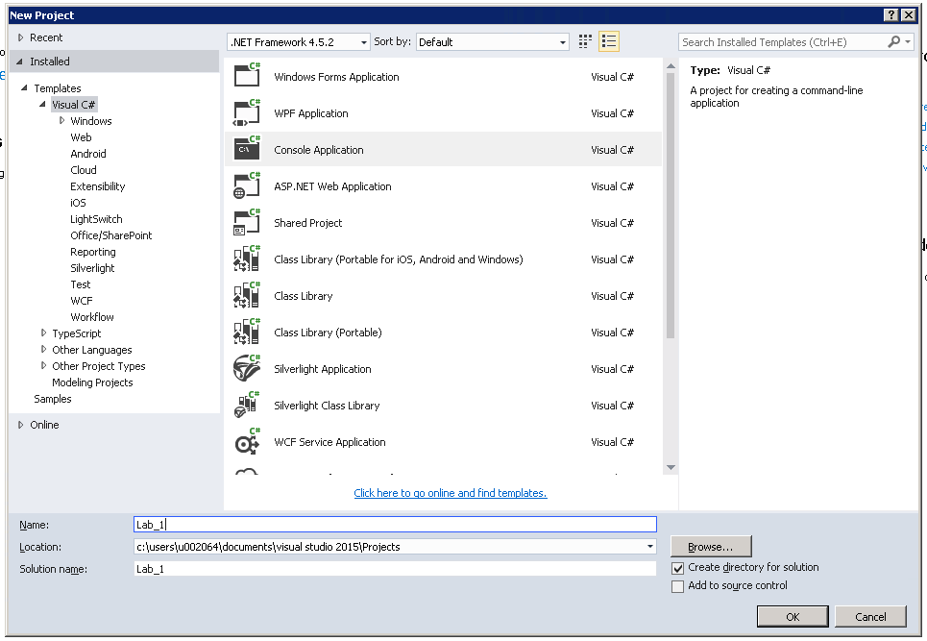

После этого перед вами откроется окно редактора кода, с пустым консольным приложением.

Предположим, нам нужно рассчитать значение для следующих формул:

$$z_{1}=2 sin\left(α\right)+\sin\left(2α\right)$$

$$z_{2}=\cos^{2}\left(α\right)+\cos\left(2α\right)$$

Запишем их на языке C# используя методы из модуля Math.

double a = 0.1;

double z1 = 2 * Math.Sin(a) + Math.Sin(2 * a);

double z2 = Math.Pow(Math.Cos(a), 2) + Math.Cos(2 * a);

После этого, необходимо реализовать диалог с пользователем:

* Необходимо предоставить пользователю возможность ввести значение параметра.
* Необходимо вывести результат вычислений.

Для запроса значения параметра напишем следующее:

Console.Write("Введите параметр а: ");

double a = double.Parse(Console.ReadLine());

А для вывода результата:

Console.WriteLine($"z1: {z1:0.00}\nz2: {z2:0.00}");

Практическая часть

Задание:

Предварительно посчитайте значения формул (1) и (2) для 5 различных значений параметров при помощи калькулятора, mathcad или matlab. Затем напишите программу для автоматического решения этих формул. Для вычисления математических функций используйте методы класса Math. Методы, отсутствующие в классе Math, можно выразить через имеющиеся.

|  |  |  |
| --- | --- | --- |
|  | $z_{1}=1-0.25\sin^{2}{(2a)}+\cos\left(2a\right)$, $$z_{2}=\cos^{2}\left(α\right){+cos}^{4}{(2a)}$$ . | (1)  (2) |

Решение:

Рассчитаем вручную значения искомых параметров z1 и z2 для нескольких различных значений параметра а (таблица 1).

Таблица 1. Результаты значений формул при различных значениях а.

|  |  |  |
| --- | --- | --- |
| Параметр а | Z1 | Z2 |
| -3 | 1,34 | 1,34 |
| 1 | 0,38 | 0,38 |
| -0.8 | 0,72 | 0,72 |
| 129 | 0.252 | 0.8872 |
| 0 | 2 | 2 |

Программа расчета параметров на языке программирования С#:

using System;

using System.Globalization;

namespace Lab1

{

public class Lab1

{

public static double f1(double a)

{

var b = 1 - 0.25 * Math.Pow(Math.Sin(2 * a), 2) + Math.Cos(2 * a);

return b;

}

public static double f2(double a)

{

var b = Math.Pow(Math.Cos(a),2) + Math.Pow(Math.Cos(a), 4);

return b;

}

static int Main(string[] args)

{

int f = 1;

do

{

Console.WriteLine("Введите параметр а:");

double a = Convert.ToDouble(Console.ReadLine(), CultureInfo.InvariantCulture);

Console.WriteLine($"z1: {f1(a):0.00}\nz2: {f2(a):0.00}");

Console.WriteLine("Чтобы повторить выполнение нажмите 1, чтобы остановить-0");

f=Convert.ToInt32(Console.ReadLine());

} while (f == 1);

return 0;

}

}

}

Примеры работы программы для нескольких значений представлены на рисунке 1.

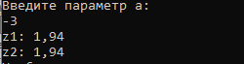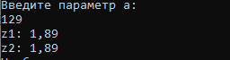

Рис. 1. Примеры работы программы.

Вывод**:** в данной работе мы ознакомились со средой разработки Visual Studio на языке программирование С#, принципами работы с консольным приложением, решили простую математическую задачу.